受理编号：1027-2021
计量要求导出和计量验证记录表
测量过程名称 |  | 材料成分检测过程 |  |  | 被测参数要求(含公差) | 其中42CrMo中 C：0.38%～0.45%
被测参数要求识别依据文件 |  |  |  |  | GB/T 3077-2015
计量要求导出方法
被测参数的T= (0.45-0.38)%=0.07% 。
1、测量设备的最大允许误差△_{允}≤T/3=0.07%/3=0.021%
2、测量设备的校准不确定度推导U_{95允}≤△_{允}/3=0.021/3=0.007%
3、测量设备的检测C含量的测量范围为（0.002-4.5）%, 。
计量校准过程 | 测量设备名称/编号 |  | 型号规格 | 主要计量特性  (最大允差或示值误差最大值/准确度等级/  测量不确定度) |  | 校准/检定证书  编号 | 校准/检定  日期
计量校准过程 | 直读光谱仪  195 |  | SPECTRO MAXX | 分辨率0.001%  校准证书：U=0.0020% k=2 |  | 610059864-001 | 2021.6.16
计量验证记录
测量设备检测C含量的测量范围为（0.002-4.5）%，满足被测参数C：0.38%～0.45%的要求；
测量设备的校准证书结果U=0.0020% k=2，满足测量设备导出的U_{95允}≤0.007%的要求；

验证结论： √符合 □有缺陷 □不符合 （注：在选项上打√，只选一项）

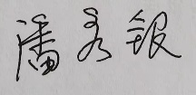
验证人员签字： 验证日期：2021 年06月18 日
审核记录：
- 被测参数要求识别代表了“顾客”的要求;
- 计量要求导出方法正确;
- 测量设备的配备满足计量要求;
- 测量设备已检定/校准；
- 测量设备验证正确。
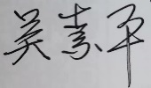
审核员签名：

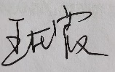

企业代表签字： 审核日期：2021 年 10 月 13 日

